需求说明书

修订历史
版本号 | 修订日期 | 修订人 | 修订详情
1.0 | 2025-07-09 | 杨鹏程 | 创建

目录
1. 用户 3
2. 需求描述 3
2.1. 需求背景 3
2.2. 业务需求 3
2.2.1. 业务原始需求（目标） 3
2.2.2. 交付要求 3
2.3. 业务流程 3
3. 功能性需求 3
3.1. 用例1 3
3.1.1. 功能描述 3
3.1.2. 业务规则 3
3.2. 用例2 4
3.2.1. 功能描述 4
3.3. 用例3 4
3.3.1. 功能描述 4
3.4. 与外部系统接口 4
3.5. 关联需求 4
3.6. 历史数据处理 4
3.7. 相关附件 4
4. 非功能性需求 4
4.1. 安全性需求 4
4.2. 其他非功能性需求 5

用户

需求描述

需求背景
支持理赔条线人员通过企业微信与客户（微信用户）发起云会商

业务需求

业务原始需求（目标）

交付要求
是否需要验收： 需要
期望上线时间：
公告栏内容：

业务流程
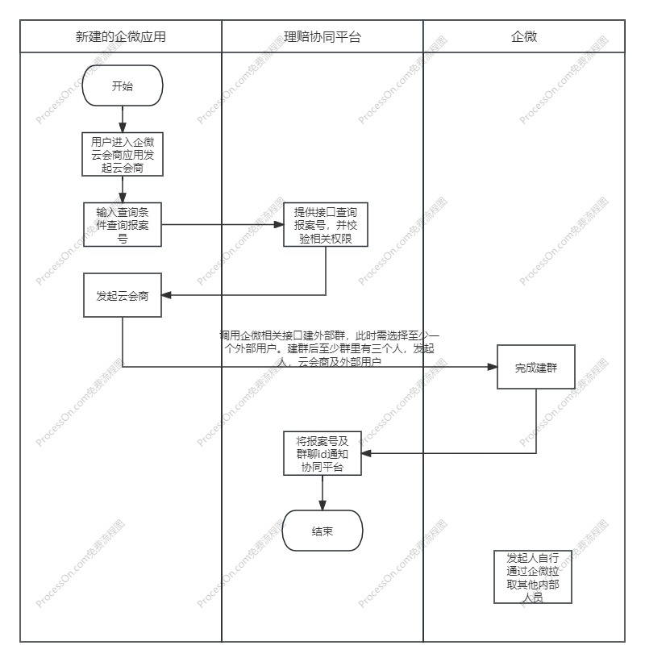

功能性需求

用例1 移动理赔

功能描述
1、新建企微应用“云会商”。用户进入企业微信-->点击应用“云会商”-->进入案件搜索页面-->输入报案号后6位（也支持输入完整报案号）或者车牌号或者被保险人姓名查找案件-->选中案件-->输入群聊主题（默认格式：报案号缩写RDFA_087651+会商主题，报案号缩写自动带出、会商主题由人工填写）-->选择外部联系人并建群（发起人、云会商及微信用户）

2、案件查询时支持录入报案号、车牌号、被保人姓名，查询之后展示报案号、车牌号（如有）、被保人，并选择其中之一发起会商。

- 成功发起云会商后，需将报案号及群聊id同步至理赔协同平台。

4、会商主题提供快捷填写功能，设置“出险时间（月日）”、“标的车牌号”两个按钮，点击“出险时间（月日）”则自动将出险月日带入群聊主题。
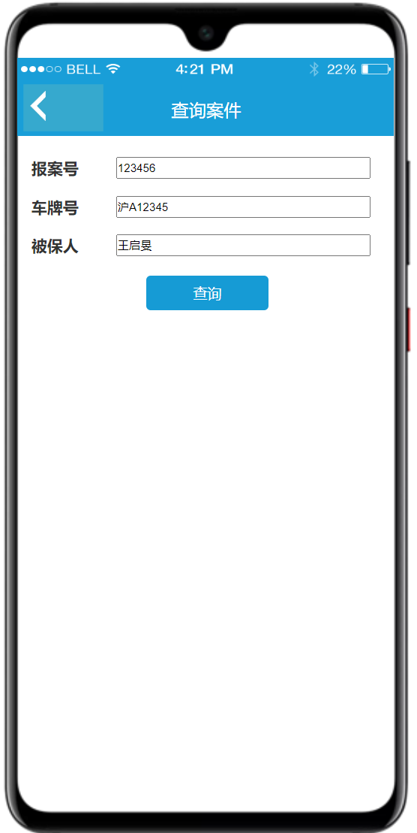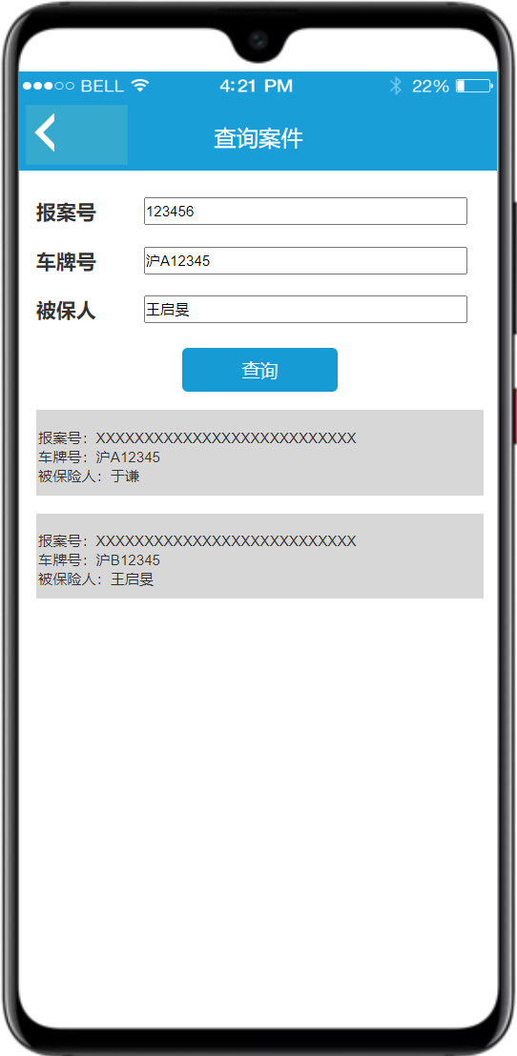
查询案件
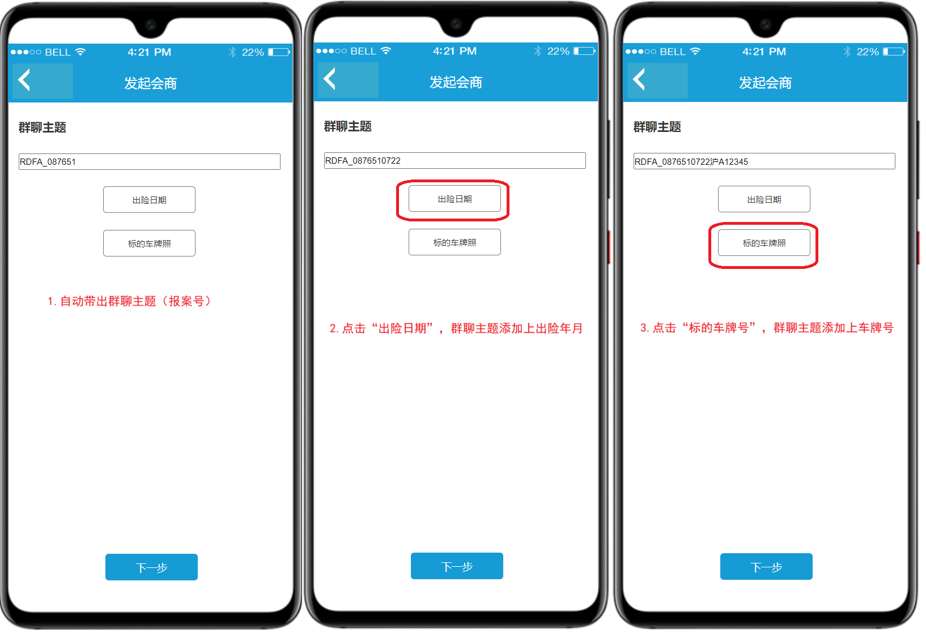
设置群聊主题

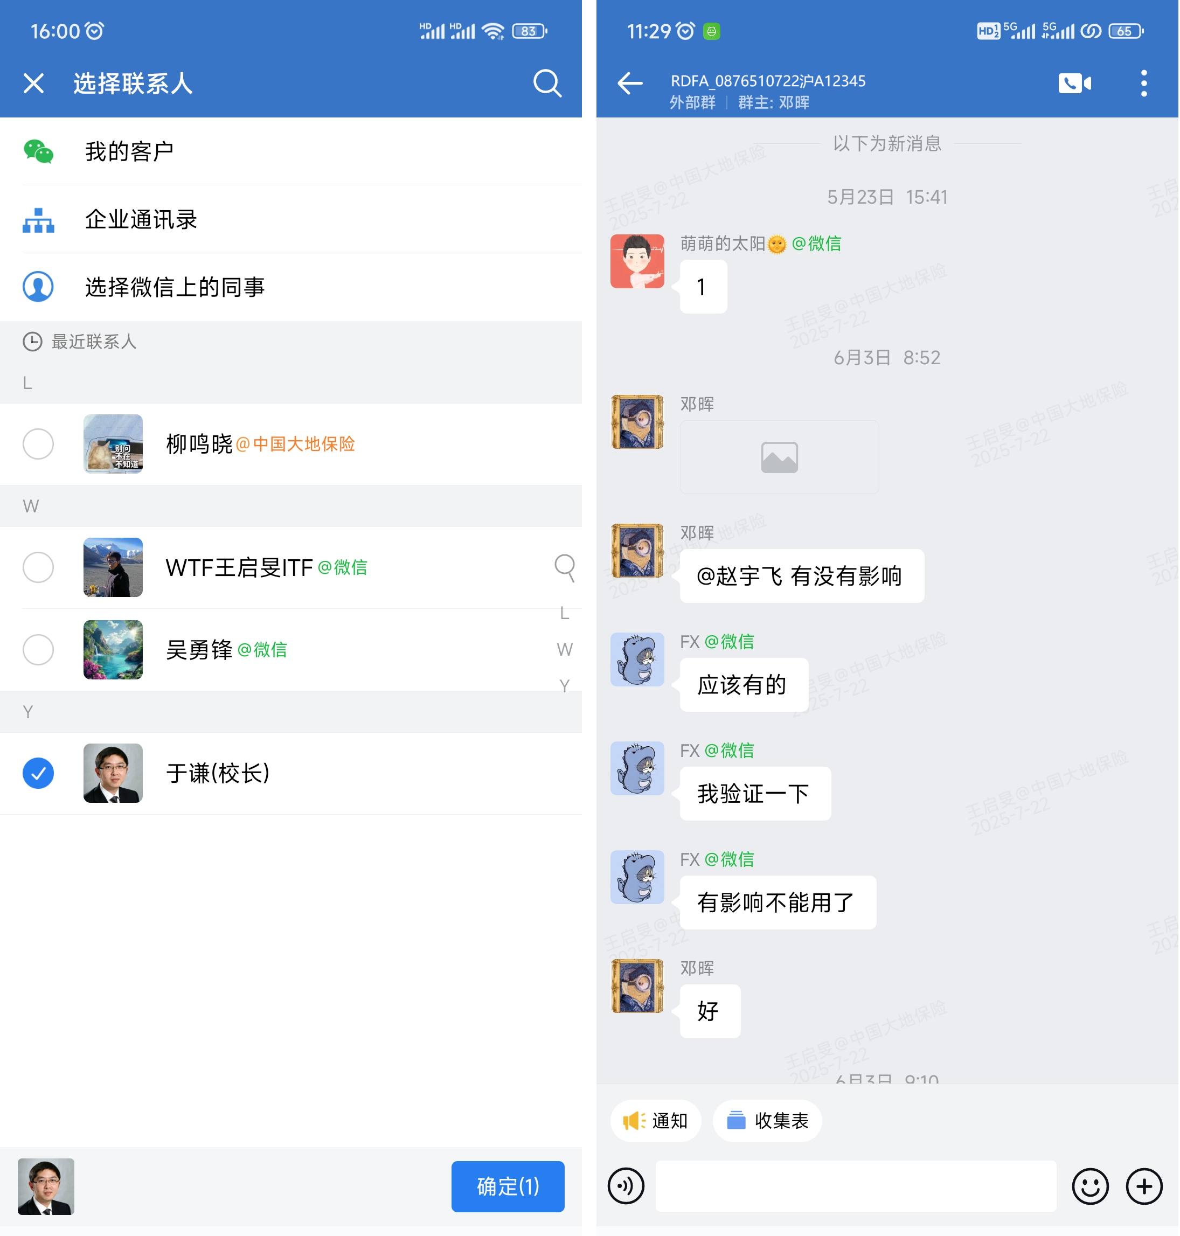
选择联系人&发起群聊（微信自带页面）

业务规则

用例2 理赔协同平台

功能描述
- 内部群及外部群群聊名称优化：默认格式为报案号缩写（RDFA_087651）+会商主题。会商主题提供快捷填写功能，设置“出险时间（月日）”、“标的车牌号”两个按钮，点击“出险时间（月日）”则自动将出险月日带入群聊主题。
- 提供案件查询接口，支持报案号模糊搜索或全匹配搜索，支持车牌号或被保人搜索。案件查询时所查出来的案件信息需经过相应权限校验，权限校验规则如下：
1）该用户需拥有云会商发起权限及案件查询权限
2）下述①②满足其一即可
①当前操作员处理过该案件或正在处理该案件（当前操作员名下有未完成任务）
②当前操作员的权限机构与案件的保单承保机构或任务处理机构一致
针对财产险案件除上述①②条件外要增加下述权限控制
财产险如果案件为未决状态（结案时间为空的为未决）需要判断人员是否有未决查看（取人员配置的财产险权限）的权限，如无未决查看权限，不能查看

3、云会商聊天记录查看：页面展示部分需区分内部群或外部群，云会商列表增加“内/外部群”字段。云会商内容界面增加内部群或外部群标识。支持内部群和外部群的聊天记录查看。

4、如果是联保案件，则将聊天记录都存至主联案件中。

5、需将理赔协同平台有权限的人员设置企微互相可见，具体实现方式可对接附件中databus。

用例3 企业微信系统
配合联调

关联需求

历史数据处理

相关附件
No. | 资料名称/版本 | 资料标识 | 资料来源
1
2

非功能性需求

安全性需求
本需求的安全功能、安全设计、编码安全、安全测试、部署安全等应满足《信息技术部应用系统开发安全技术标准》的各项要求。

其他非功能性需求

